Entidades fuertes, débiles e ISA
Guía para explicar en clase · Ejemplos resueltos y transformación a SQL

1. Entidades fuertes: CLIENTE y PEDIDO
Una tienda guarda el código y el nombre de sus clientes. Cada pedido tiene un código único y una fecha. Un cliente puede realizar varios pedidos o ninguno. Cada pedido pertenece a un único cliente.
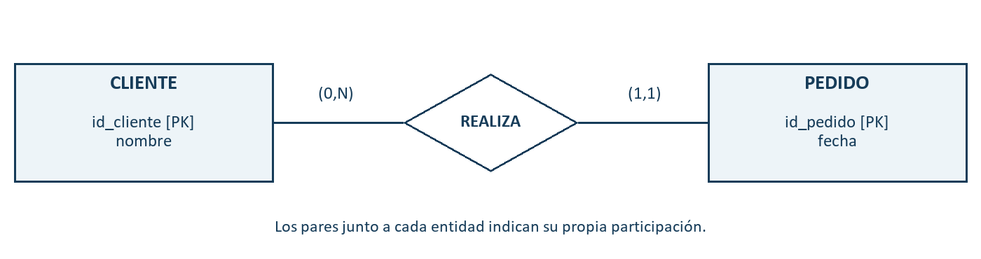
Las dos entidades son fuertes: cada una tiene su propio identificador. PEDIDO no es débil aunque tenga que pertenecer a un cliente. La relación global es 1:N.

Traducción a SQL
CREATE TABLE Cliente (
id_cliente INT PRIMARY KEY,
nombre VARCHAR(100) NOT NULL
);
CREATE TABLE Pedido (
id_pedido INT PRIMARY KEY,
fecha DATE NOT NULL,
id_cliente INT NOT NULL,
FOREIGN KEY (id_cliente)
REFERENCES Cliente(id_cliente)
);
La PK del lado 1 pasa como FK al lado N. Aquí id_cliente es FK en PEDIDO, pero no forma parte de su PK. NOT NULL obliga a indicar un cliente.
Pregunta: «¿Necesito conocer al cliente para localizar el pedido 25?». Respuesta: no, id_pedido ya lo identifica.

2. Entidad débil: CURSO y UNIDAD
Una academia guarda el código y el título de sus cursos. Cada curso tiene una o varias unidades, con número y título. Las unidades se numeran desde 1 dentro de cada curso: distintos cursos pueden tener una unidad número 1. Cada unidad pertenece a un único curso.
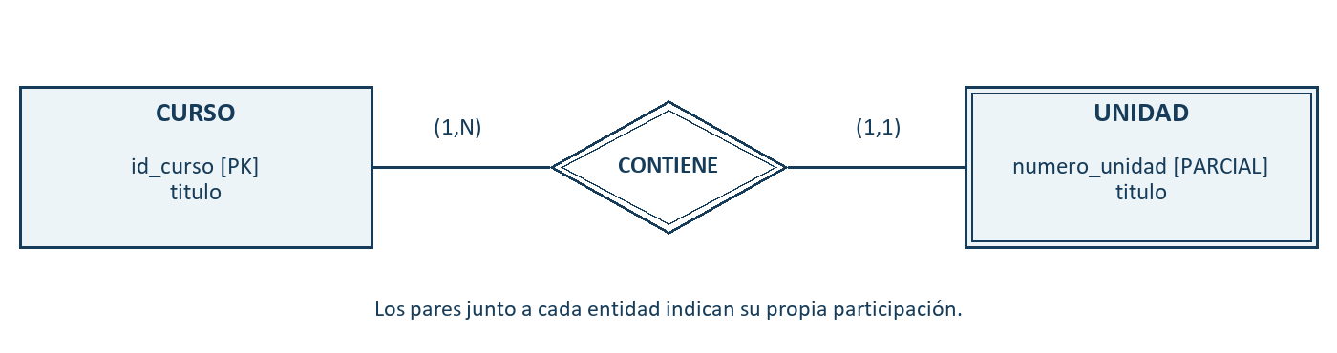
CURSO es fuerte. UNIDAD es débil por identificación: necesita id_curso + numero_unidad. numero_unidad es la clave parcial. El doble rectángulo y el doble rombo indican la debilidad y su relación identificadora.
CREATE TABLE Curso (
id_curso INT PRIMARY KEY,
titulo VARCHAR(100) NOT NULL
);
CREATE TABLE Unidad (
id_curso INT NOT NULL,
numero_unidad INT NOT NULL,
titulo VARCHAR(100) NOT NULL,
PRIMARY KEY (id_curso, numero_unidad),
FOREIGN KEY (id_curso)
REFERENCES Curso(id_curso)
);
id_curso | numero_unidad | titulo
10 | 1 | Variables
10 | 2 | Condicionales
20 | 1 | Entidades
Pregunta: «Busca la unidad 1. ¿Sabes cuál es?». Respuesta: no, falta saber de qué curso. (10,1) y (20,1) son unidades diferentes.
id_curso es FK y parte de la PK. Los CREATE TABLE garantizan que cada unidad tenga un curso existente, pero no que todo curso tenga al menos una unidad: esa regla necesita un control adicional.

3. ISA: especialización y generalización

A. Especialización: de lo general a lo concreto
Tenemos PERSONA con id_persona y nombre. Algunas personas son profesores y guardamos su especialidad. Otras son gerentes y guardamos el área que gestionan.
Partimos de PERSONA y creamos los subtipos PROFESOR y GERENTE. Ambos heredan el identificador y el nombre.

B. Generalización: reunir lo que tienen en común
Inicialmente tenemos PROFESOR con id_persona, nombre y especialidad, y GERENTE con id_persona, nombre y área. Los identificadores son comunes a todo el sistema: si una persona aparece en ambos grupos, conserva el mismo id_persona.
Observamos los datos comunes y creamos PERSONA para reunir id_persona y nombre. Conservamos especialidad en PROFESOR y área en GERENTE.
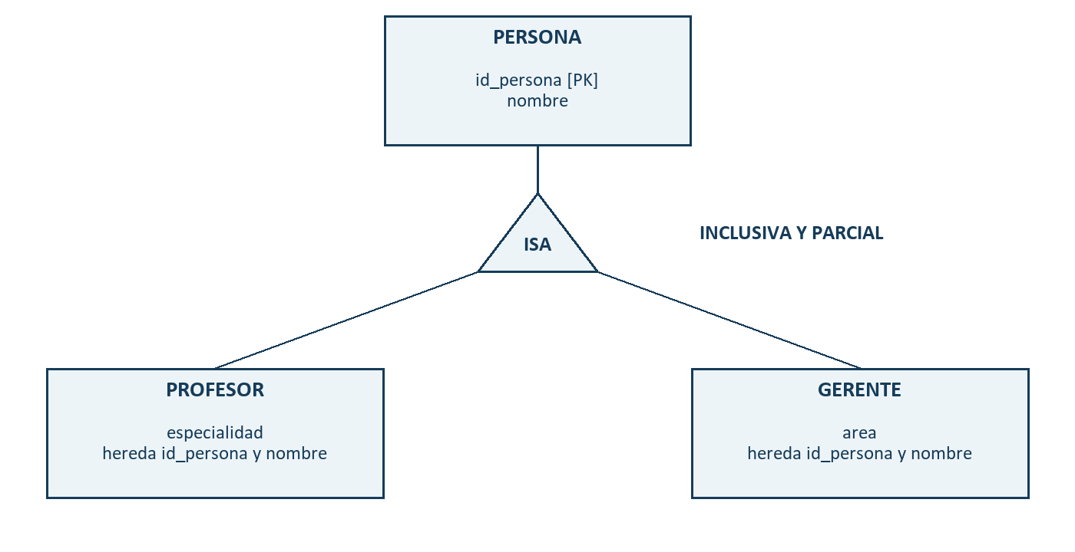
El esquema final puede ser el mismo. Cambia el proceso: especializar distingue subtipos a partir de un tipo general; generalizar reúne tipos específicos en uno general.
Regla de este ejemplo: una persona puede ser profesor, gerente, ambas cosas o ninguna. La jerarquía es inclusiva y parcial.

4. ISA: traducción a SQL y datos de ejemplo
Usaremos una tabla para PERSONA y otra para cada subtipo. Es una estrategia posible de transformación, no la única.
CREATE TABLE Persona (
id_persona INT PRIMARY KEY,
nombre VARCHAR(100) NOT NULL
);
CREATE TABLE Profesor (
id_persona INT PRIMARY KEY,
especialidad VARCHAR(100) NOT NULL,
FOREIGN KEY (id_persona)
REFERENCES Persona(id_persona)
);
CREATE TABLE Gerente (
id_persona INT PRIMARY KEY,
area VARCHAR(100) NOT NULL,
FOREIGN KEY (id_persona)
REFERENCES Persona(id_persona)
);

PERSONA
id_persona | nombre
1 | Ana
2 | Luis
3 | Eva

PROFESOR
id_persona | especialidad
1 | Informática

GERENTE
id_persona | area
1 | Formación
2 | Administración
Ana es profesora y gerente. Luis es gerente. Eva no pertenece a ninguno de los dos subtipos.
En cada subtipo, id_persona es PK y FK. No se crea otra identidad: el profesor 1 es la persona 1. El nombre se guarda en PERSONA y puede recuperarse uniendo las tablas.

5. Preguntas rápidas y resumen para la pizarra

¿Qué significa cada restricción ISA?
Restricción | Significado
Exclusiva | No puede pertenecer a los dos subtipos a la vez.
Inclusiva | Puede pertenecer a los dos, pero no está obligado a hacerlo.
Total | Debe pertenecer al menos a uno de los subtipos.
Parcial | Puede no pertenecer a ninguno de los subtipos.
La exclusividad y la cobertura son independientes. «Total» no significa «solo uno»: para exigir exactamente uno deben combinarse total y exclusiva.
Las tablas del ejemplo permiten una jerarquía inclusiva y parcial. Para exigir exclusividad o totalidad no basta con estas PK y FK: habría que elegir un diseño o un mecanismo que controle esas reglas.

Comparación clave
Elemento | Clave primaria | Idea principal
PEDIDO fuerte | id_pedido | Identificación propia.
UNIDAD débil | id_curso + numero_unidad | Propietario y clave parcial.
PROFESOR, subtipo | id_persona | La misma identidad del supertipo.

Preguntas con respuesta
¿Una relación 1:N implica una entidad débil?
No. CLIENTE–PEDIDO y CURSO–UNIDAD son 1:N, pero solo UNIDAD necesita la clave de su propietaria para identificarse.
¿Tener una FK convierte a una entidad en débil?
No. PEDIDO tiene una FK, pero se identifica con su propio id_pedido.
¿PROFESOR es débil porque hereda id_persona?
No: es un subtipo. Representa a la misma persona con datos específicos; no necesita propietario más discriminante.
¿Matemáticas e Inglés son subtipos de ASIGNATURA?
Normalmente son registros de ASIGNATURA. Serían subtipos si el modelo necesitase distinguir características o relaciones propias de esos tipos.
Orden sugerido para explicar: leer el texto, identificar las entidades, decidir sus claves, dibujar la relación y, por último, transformar a SQL.

